

SISTEMAS DE INFORMAÇÃO

TecHealth

Melissa Alves Döering

Matheus Garcia Bonilha

Presidente Prudente

2022

# Projeto de software – ers simplificada

**Índice**

**1. INTRODUÇÃO 3**

1.1. OBJETIVO 3

1.2. ESCOPO DO PROJETO 3

1.3. DEFINIÇÕES, SIGLAS E ABREVIAÇÕES 4

1.4. REFERÊNCIAS 4

1.5. VISÃO GERAL 4

**2. DESCRIÇÃO GERAL DO PRODUTO 4**

2.1. FUNÇÕES DO PRODUTO 4

2.1.1. FUNÇÕES BÁSICAS 4

2.1.2. FUNÇÕES FUNDAMENTAIS 5

2.1.3. FUNÇÕES DE SAÍDA 6

2.2. CARACTERÍSTICAS DE USUÁRIO 6

2.3. RESTRIÇÕES, DEPENDÊNCIAS E SUPOSIÇÕES 7

2.4. REQUISITOS ADIADOS 7

**3. ANÁLISE ORIENTADA A OBJETOS 8**

3.1. DIAGRAMA DE CASO DE USO 8

3.2. ESPECIFICAÇÕES DE CASO DE USO 8

3.3. DIAGRAMA DE ATIVIDADES 12

3.3.1. USUÁRIO: PROFISSIONAL DE SAÚDE 12

3.3.2. USUÁRIO: FARMACÊUTICO 14

3.3.3. USUÁRIO: ADMINISTRADOR 14

**4. PROJETO 14**

4.1. DIAGRAMA DE SEQUÊNCIA 14

4.2. MODELAGEM DO BANCO DE DADOS 17

4.3. ROTINAS DE SEGURANÇA 17

4.4. USABILIDADE 17

## INTRODUÇÃO

## OBJETIVO

O objetivo deste documento é apresentar uma descrição detalhada do desenvolvimento da TecHealth – sistema de gerenciamento de atividades hospitalares, destinando-se a servir de auxílio aos usuários e desenvolvedores envolvidos no projeto e tirar possíveis dúvidas sobre as funções que estarão disponíveis no software assim como suas especificações e limitações.

O público alvo desta ERS consiste nos usuários, nos desenvolvedores e supervisores do projeto.

Serão explicados nos tópicos a seguir o restante dos detalhes do produto; como propósito, as características do sistema, as interfaces do sistema, o que o sistema fará, as restrições sob as quais deve operar e como o sistema reagirá a estímulos externos.

## ESCOPO DO PROJETO

O software está sendo desenvolvido para a Santa Casa de Misericórdia de Presidente Epitácio e tem como objetivo informatizar internamente o gerenciamento das atividades de prescrição médica, diagnóstico e controle de estoques de medicamentos e materiais hospitalares. Melhorando a condição em que se encontra os sistemas atual, em qual vários processos ainda são feitos de forma manual.

O médico realizará a entrada e alteração de dados através de formulários no sistema para prescrever as medicações, horários e outras informações do paciente. Será possível para o médico realizar a verificação de disponibilidade e requisição de medicamentos através do aplicativo. Dentro da prescrição médica e diagnóstico serão incluídos dados e cadastros do paciente, tratamento e medicação, horário de remédios, convênio, data da prescrição, cadastro do médico e evolução do paciente.

Na ficha de consulta constará o número do atendimento, nome do paciente, idade, convênio, diagnóstico, medicamentos e autorização do médico/enfermeiro

Na ficha de internação constará o número da internação, nome do paciente, idade, convênio, leito, diagnóstico, data da prescrição, dietas, soros e medicamentos, vias e posologia, observações, horários e autorização do médico e enfermeiro.

O farmacêutico realizará a entrada e alteração de dados de produto no estoque e entregará os materiais e remédios requisitados pela prescrição médica. Também serão realizadas as requisições de compra pelo farmacêutico. Acontecerá a automatização de baixa de estoques, como medicamentos e materiais e requisições. Dentro do controle de estoque, haverá replica dos centros de custos já cadastrados no outro sistema e serão incluídas categorias como medicamentos, materiais hospitalares e outros produtos. Também se realizará a documentação de devolução de materiais e medicamentos por profissionais da saúde, assim como históricos ou relatórios e inserção de códigos de nota fiscal, que incluem data de validade e lote.

O administrador realizará a manutenção do sistema, como mudanças de cadastros dos usuários no sistema caso necessárias e a execução de backups ou recuperação de dados manualmente.

O sistema permitirá a emissão de relatórios que informarão a posição do estoque, posição do estoque por lote, movimentos de produtos, resumo mensal de custos e consumo de produtos, como medicamentos, por pacientes.

Também estará disponível no sistema o controle de acesso, com perfis e permissões distintas por tipo de funcionário; como profissionais da saúde (médicos, enfermeiros, técnicos e auxiliares de enfermagem), farmacêuticos e administradores.

O Backup automático do banco de dados do sistema será realizado duas vezes por dia, somente com o funcionamento online.

## DEFINIÇÕES, SIGLAS E ABREVIAÇÕES

|  |  |
| --- | --- |
| SIGLA | DESCRIÇÃO |
| ERS | Especificação e requisitos de software |
| MySQL | Software de Banco de Dados |
| C# | Linguagem de Programação orientada a objetos |
| GHz | Giga-hertz - Unidade de medida de frequência |
| Gb | Gigabytes – Unidade de medida de informação |
| HD | Hard Disk – Disco rígido, é componente de hardware que tem finalidade de armazenar dados |
| SSD | Solid State Drive – Unidade de Estado Sólido, é um componente de hardware com a mesma finalidade do HD, porém maior velocidade |
| Cloud | Nuvem – Armazenamento ou Acesso remoto a softwares por meio da internet |
| Framework | Conjunto de códigos genéricos, bibliotecas e componentes, capaz de unir trechos de um projeto de desenvolvimento |
| Template Engines | Mecanismos de Modelo - são recursos de linguagem e desenvolvimento, servindo como organizadores de dados e tradução de informações e sintaxe para HTML (HiperText Markup Language) |
| API | Application Programming Interface - Interface de Programação de Aplicações, um conjunto de definições e protocolos para criar e integrar softwares de aplicações |

## REFERÊNCIAS

|  |  |  |  |
| --- | --- | --- | --- |
| Título | Origem | Autor | Data |
| Modelo ERS - Projeto de Especificação e Requisitos de Software | Prof.º Alisson Augusto Carnelos Kuhn | Prof.º Alisson Augusto Carnelos Kuhn | 16 de abril de 2021 |

## VISÃO GERAL

Este documento ERS será separado em tópicos, sendo os tópicos a seguir sobre as especificações e requisitos do software. O primeiro tópico; Introdução, apresenta o que será feito no documento e um resumo do software, assim como detalhes das definições e referências às fontes usadas no projeto. O segundo tópico; Descrição geral do produto, se trata de uma descrição geral do software como suas funções, características de usuários, restrições, dependências, suposições e requisitos adiados durante o desenvolvimento do software. No terceiro tópico; Análise orientada a objetos, será apresentado o diagrama e especificação dos casos de uso no sistema e também o diagrama de atividades. Por final, no quarto tópico; Projeto, será apresentado o diagrama de sequência, modelagem de banco de dados, as rotinas de segurança e otimização de usabilidade do software.

## DESCRIÇÃO GERAL DO PRODUTO

## FUNÇÕES DO PRODUTO

## FUNÇÕES BÁSICAS

* **RF_B01**. Profissional da saúde - Gerenciar cadastro do paciente: Os usuários; como médicos, enfermeiros e auxiliares de enfermagem, poderá inserir, consultar, alterar e excluir os dados do paciente. Itens de informação obrigatório: nome, RG, CPF, data de nascimento, convênio, estado, cidade, bairro, endereço, CEP, telefone. O sistema devera validar se o CPF e CEP são validos, verificar se o paciente já está cadastrado na base de dados.
* **RF_B02**. Profissional da saúde - Consultar estoque: Os usuários; como médicos, enfermeiros e auxiliares de enfermagem, poderão consultar os medicamentos e materiais hospitalares no estoque.
* **RF_B03**. Farmacêutico – Gerenciar cadastro de estoque: O usuário poderá inserir, consultar, alterar e excluir os dados do estoque. Itens de informação obrigatório: nome de produto, quantidade, validade, lote, concentração. Verificar se o produto já está cadastrado na base de dados.
* **RF_B04**. Farmacêutico – Cadastro de medicamento: O usuário poderá inserir, consultar, alterar e excluir os dados do estoque. Itens de informação obrigatório: Nome medicamento, nome comercial, concentração, quantidade no estoque, descrição, preço médio, lote e vencimento. Verificar se o produto já está cadastrado na base de dados.
* **RF_B05**. Farmacêutico – Cadastro de materiais hospitalares: O usuário poderá inserir, consultar, alterar e excluir os dados do estoque. Itens de informação obrigatório: Nome material, nome comercial, quantidade no estoque, descrição, preço médio, lote e vencimento. Verificar se o produto já está cadastrado na base de dados.

## FUNÇÕES FUNDAMENTAIS

* **RF_F01.** Profissional da saúde - Gerenciar ficha do paciente: O usuário poderá inserir, consultar, alterar e excluir os dados da ficha do paciente. Haverá dois tipos de ficha que podem ser gerenciados; consulta e internação.

Itens de informação obrigatórios da ficha de consulta: número do atendimento, nome do paciente, idade, diagnóstico, medicamentos e autorização. Itens de informação obrigatórios da ficha de internação: número da internação, nome do paciente, idade, leito, diagnóstico, data de prescrição, dietas, soros e medicamentos, vias e posologia, observações, horários e autorização do médico e enfermeiro.

O sistema deverá verificar se os produtos inseridos na ficha estão disponíveis e sua quantidade.

* **RF_F02.** Farmacêutico - Gerenciar pedidos estoque: O usuário poderá realizar as requisições de compras e será automatizado a baixa de estoques. Também será realizado a documentação de históricos de devolução de produtos como medicamentos e materiais hospitalares.
* **RF_F03.** Administrador – Controle de acesso de usuário: O administrador poderá inserir, consultar, alterar e excluir os dados dos usuários do sistema e suas permissões. Itens de informação obrigatório: nome, cargo, turno, RG, CPF, endereço, bairro, CEP, cidade, estado, telefone. O sistema devera validar se o CPF, RG e CEP são validos, verificar se o usuário já está cadastrado na base de dados.

## FUNÇÕES DE SAÍDA

## RF_S01. Profissional da saúde – Gerar relatórios de pacientes: O usuário poderá emitir os relatórios de altas de pacientes e também de medicamentos mais usados. O relatório de alta exibirá diagnóstico, motivo da saída e informações de paciente presentes na ficha. O relatório de medicamentos mais usados exibirá o total requisitado pelo profissional.

## RF_S02. Farmacêutico – Gerar relatórios de estoque: O usuário poderá emitir os relatórios de estoque contendo informações de medicamentos e materiais hospitalares. O relatório exibirá quantidade dos produtos por categoria, saída por período e por paciente, lotes prestes a vencer, posição do estoque, posição do estoque por lote, movimentos de produtos, resumo mensal, consumo de paciente, consumo mensal dos centros de custos.

## RF_S03. Farmacêutico - Gerar relatórios de compra: O usuário poderá emitir os relatórios de aquisições contendo informações das compras de produtos do estoque, o período e o vendedor. O relatório exibirá o código do vendedor, nome, data da venda, total por venda, total por período e quantidade de produtos.

* **RF_S04.** Administrador – Realizar backup do sistema: O usuário poderá realizar o backup manual de tabelas do sistema em nuvem ou atualizar as configurações de backup.

## CARACTERÍSTICAS DE USUÁRIO

|  |  |  |  |
| --- | --- | --- | --- |
| Cargo | Frequência de uso | Nível de Instrução | Proficiência em informática |
| Médicos | Diário | Básico | Básico |
| Enfermeiros | Diário | Básico | Básico |
| Aux. Enfermagem | Diário | Básico | Básico |
| Farmacêutico | Diário | Médio | Médio |
| Administrador | Diário | Avançado | Avançado |

## RESTRIÇÕES, DEPENDÊNCIAS E SUPOSIÇÕES

Para que o software tenha um bom desempenho, será necessário em hardware; um processador de no mínimo 1.7GHz, memória recomendada de 2Gb, espaço de armazenamento HD ou SDD de no mínimo 10Gb. Em software, será necessário plataforma Windows 7+ e servidor Linux em Cloud.

Será usado no sistema a linguagem de desenvolvimento Java em Web com framework Spring Boot, template engine Thymeleaf e Bootstrap 5 para criação de layouts. no banco de dados do sistema será usado MySQL.

## REQUISITOS ADIADOS

O módulo financeiro do sistema está adiado devido a sua complexidade e limitação de prazo para entrega de projeto, incluindo o seguinte requisito dependente do módulo financeiro

* **RF_F03.** Farmacêutico - Gerenciar aquisições: O usuário realizará a documentação das aquisições dos produtos e materiais requisitados.

## ANÁLISE ORIENTADA A OBJETOS

## 

## DIAGRAMA DE CASO DE USO

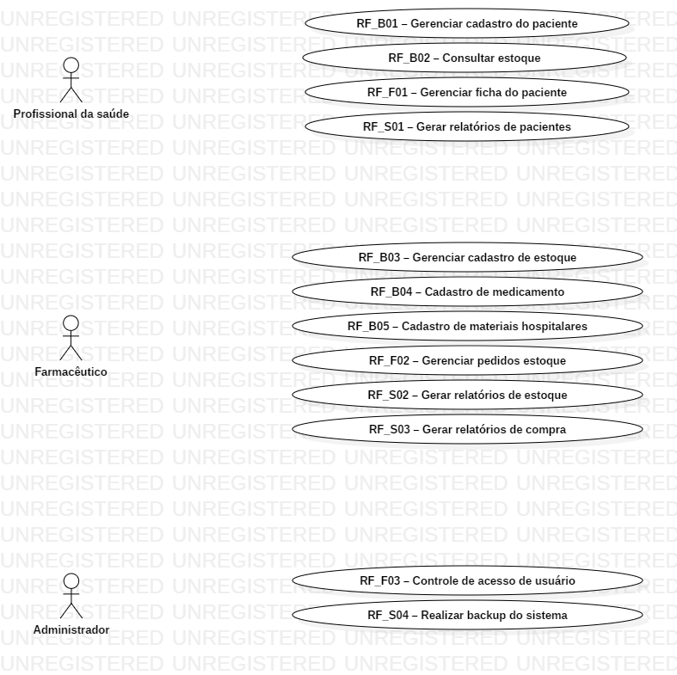

## ESPECIFICAÇÕES DE CASO DE USO

* Requisito: RF_F01 – Gerenciar Ficha do Paciente

Ator Principal: Profissional da saúde

Pré-condição:

Paciente estar cadastrado no sistema

Pós-condição:

Atualizar fichas registradas no sistema

Fluxo Principal:

1. O profissional da saúde insere a data de nascimento do paciente para pesquisar o cadastro no sistema
2. O sistema retorna a lista de pacientes registrados
3. Caso o sistema não achar nenhum paciente com a data de nascimento informada, retornará uma mensagem de erro: “Nenhum registro encontrado na data inserida”
4. O profissional da saúde seleciona o paciente pretendido
5. Caso paciente não tenha nenhuma ficha cadastrada, o sistema retornará uma mensagem “Registro de paciente selecionado não contém nenhuma ficha”
6. O sistema retorna a lista de fichas existentes e três opções: “Criar Nova Ficha” e “Alterar Ficha Existente” / “Deletar Ficha Existente” se o paciente tiver fichas disponíveis.
7. Caso o profissional da saúde deseje realizar a criação de um novo registro, poderá apertar o botão de “Criar Nova Ficha”
8. O sistema mostrará a opção para escolha do tipo de ficha criada ser consulta ou internação
9. Caso o profissional da saúde escolher consulta, o sistema apresentará um formulário para cadastro com os seguintes dados; número do atendimento, nome do paciente, idade, convênio, diagnóstico, medicamentos e autorização
10. Caso o profissional da saúde escolher internação, o sistema apresentará um formulário para cadastro com os seguintes dados; número da internação, nome do paciente, idade, convênio, leito, diagnóstico, data de prescrição, dietas, soros e medicamentos, vias e posologia, horários, observações e autorização.
11. O profissional da saúde preenche os dados do paciente e depois clica no botão “Confirmar Dados”.
12. O sistema deverá emitir a nova ficha na lista do paciente.
13. Caso o profissional deseje realizar a alteração de um registro já criado, poderá selecionar uma ficha disponível na lista e apertar no botão de “Alterar Ficha Existente”
14. O profissional da saúde altera os dados do paciente necessários e depois clica no botão “Confirmar Dados”
15. O sistema deverá atualizar os dados alterados na ficha selecionada.
16. Caso o profissional deseje excluir um registro já criado, poderá selecionar uma ficha disponível na lista e apertar no botão de “Deletar Ficha Existente”
17. O sistema retorna uma mensagem pedindo a confirmação da ação
18. O profissional clica no botão “Confirmar Deletar”
19. O sistema deverá transferir os dados da ficha selecionada na lista do paciente para a lista de fichas inativas e desabilitar a visibilidade.

* Requisito: RF_F02 – Gerenciar Pedido

Ator Principal: Farmacêutico

Pré-condição:

Profissional da saúde realizar requisições de compra

Pós-condição:

Atualizar pedidos registrados no sistema

Fluxo Principal:

1. O farmacêutico insere o código do atendimento ou nome do paciente para pesquisar o atendimento
2. O sistema retorna o registro de atendimento do paciente
3. Caso o sistema não achar nenhum registro com o código informado, retornará uma mensagem de erro: “Atendimento não encontrado ou não existente”.
4. O farmacêutico selecionar o atendimento pretendido.
5. O farmacêutico clica no botão de “Inserir novo produto”.
6. O sistema retornará um formulário contendo os campos de código do produto, quantidade, lote.
7. O farmacêutico insere o código do produto ou poderá consultar através de uma lista clicando em um botão “Procurar produtos”.
8. Caso o farmacêutico clicar em “Procurar produtos” o sistema apresentará uma lista de produtos.
9. O farmacêutico seleciona o produto pretendido na lista, ou apenas anota o código.
10. O farmacêutico informa a quantidade desejada do produto.
11. O sistema irá validar se a quantidade informada é maior que 0(zero) e menor ou igual que a quantidade no estoque.
12. Se a quantidade inserida não atender as condições o sistema retornara uma mensagem de erro: “Quantidade informada não disponível no estoque”.
13. O farmacêutico irá clicar no botão “Lotes”.
14. O sistema retorna a lista de lotes do produto escolhido anteriormente
15. O farmacêutico escolhe o lote pretendido.
16. O sistema valida se a quantidade informada anteriormente é menor ou igual a quantidade de produtos do lote informado.
17. Se a quantidade inserida não atender as condições o sistema retornara uma mensagem de erro: “Quantidade informada não disponível no lote”.
18. O farmacêutico clica em “Salvar dados”.
19. O sistema retorna uma mensagem de sucesso e emite o registro da requisição.

## DIAGRAMA DE ATIVIDADES

## Usuário: Profissional De Saúde

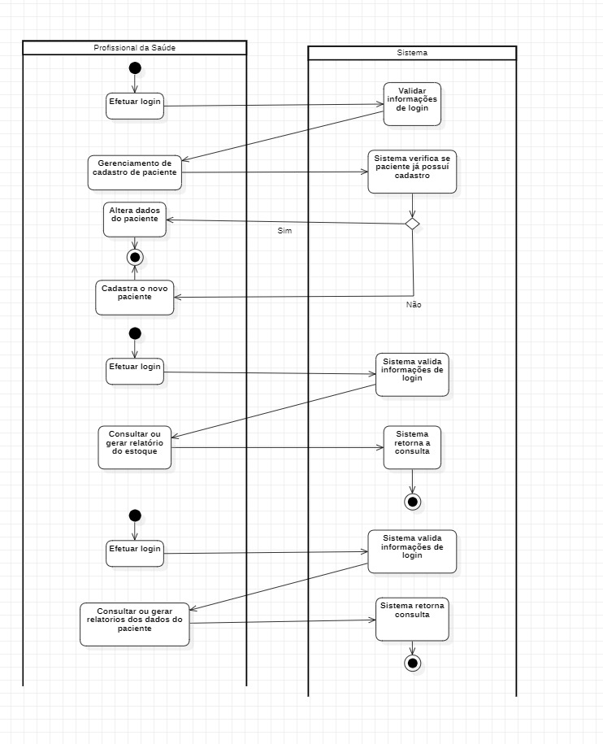

## Usuário: Farmacêutico

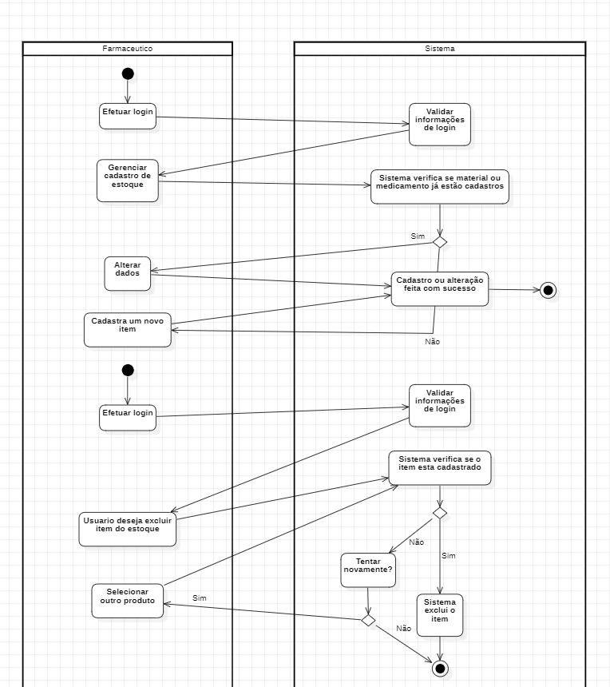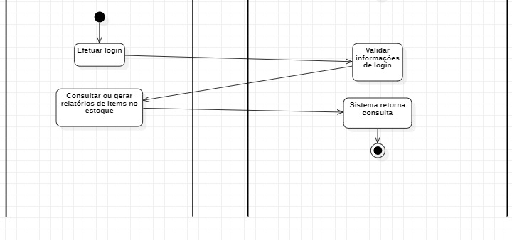

## 

## Usuário: Administrador

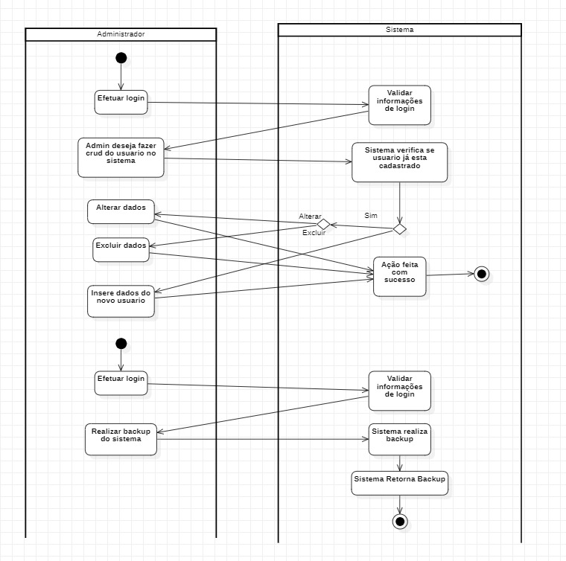

## PROJETO

## DIAGRAMA DE SEQUÊNCIA

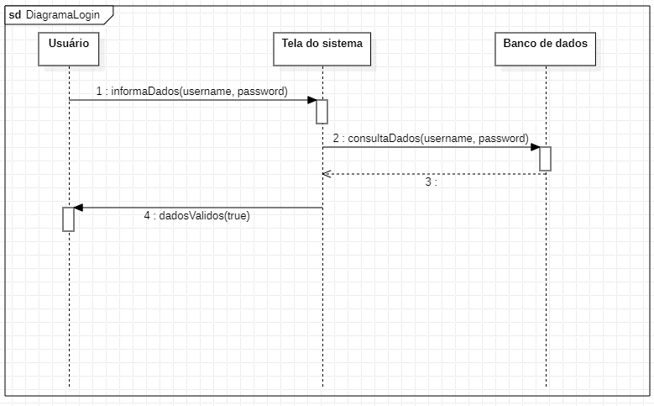

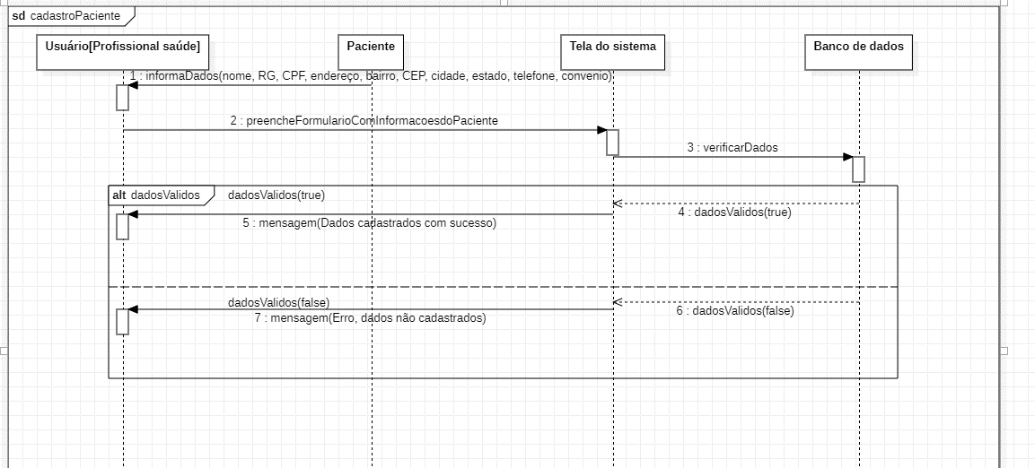

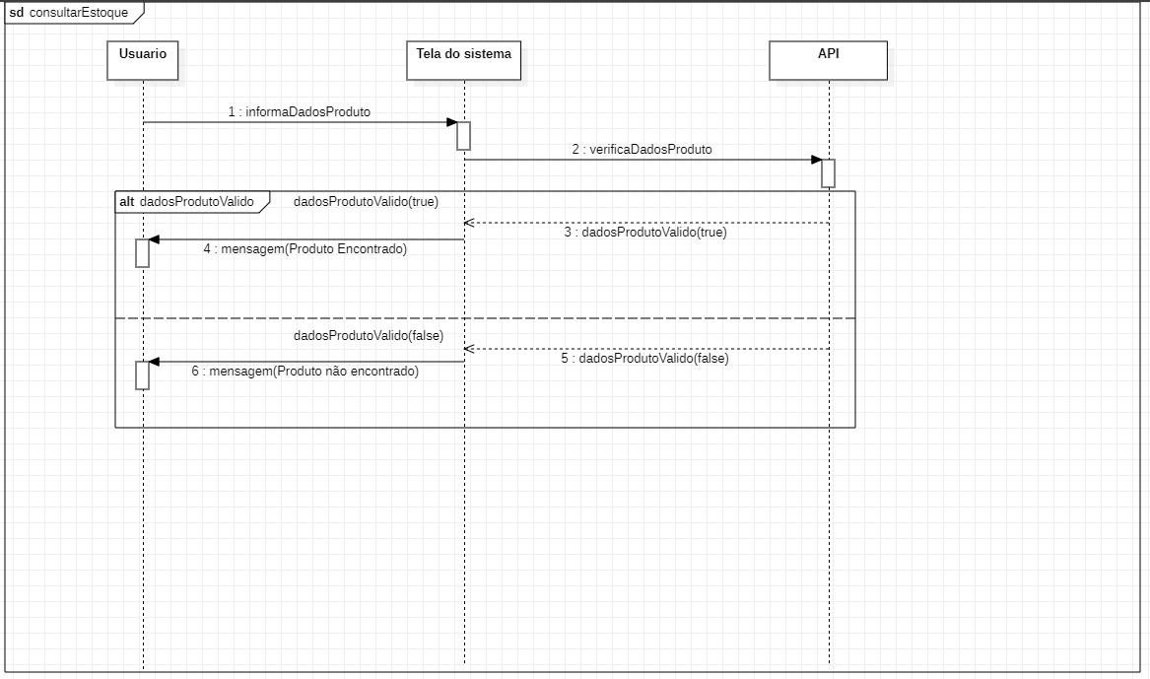

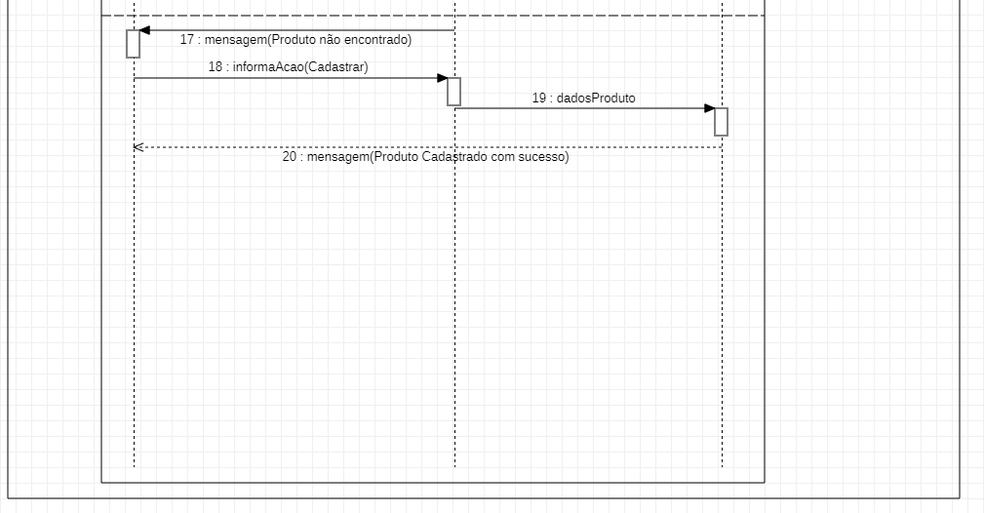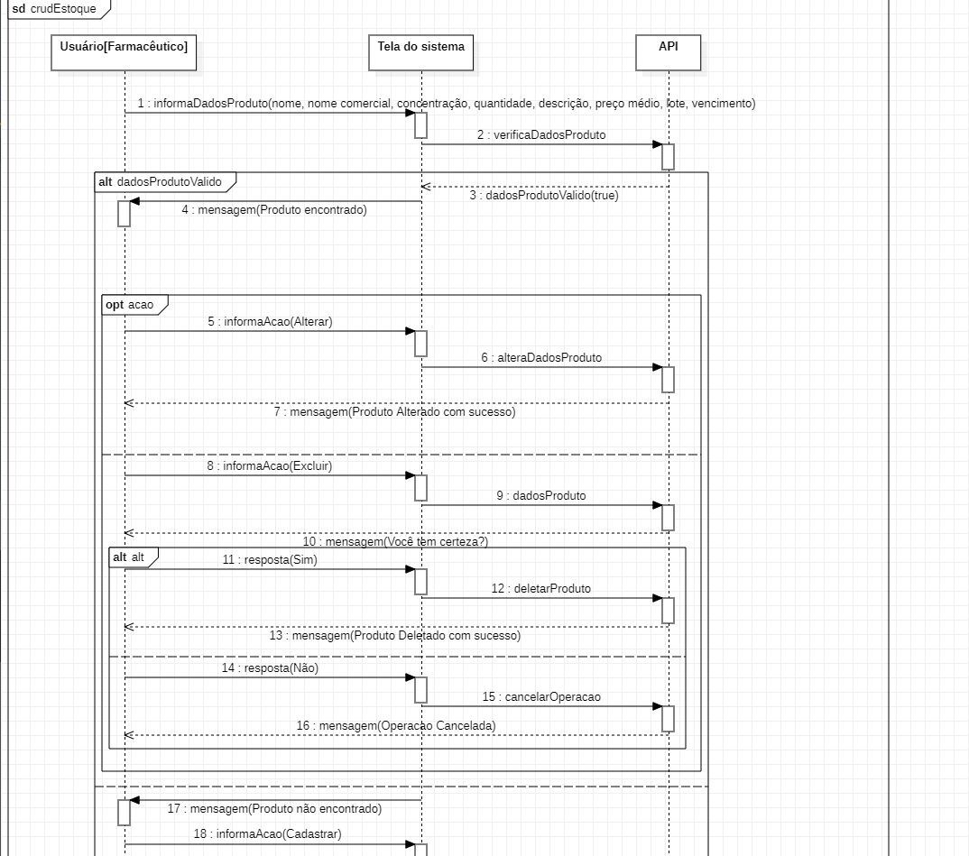

## MODELAGEM DO BANCO DE DADOS

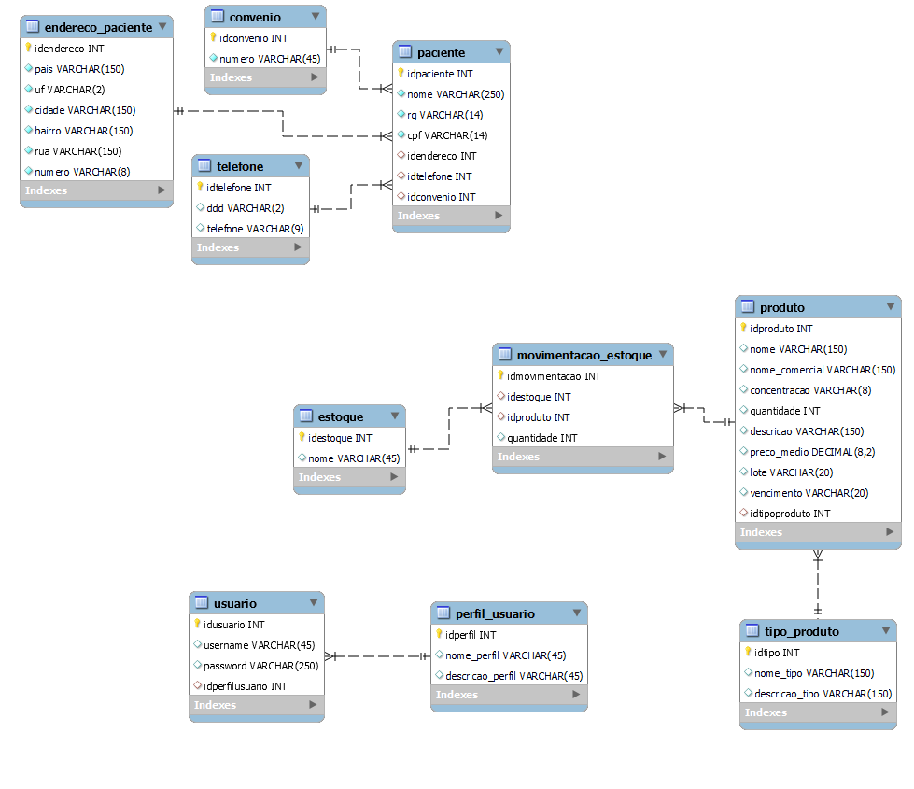

## ROTINAS DE SEGURANÇA

O software terá a realização de backup automatizada dentro do banco de dados e será feito duas vezes ao dia, uma vez às 7:00h da manhã e outra às 19:00h. O Controle de acesso do sistema será feito através de cadastros de usuários e de permissões nos quais se o usuário não tiver o módulo ativado nas permissões, ele não terá acesso ao módulo. As senhas dos usuários cadastrados serão escolhidas por eles com limite mínimo de 7 caracteres e no máximo 50 e será criptografado utilizando a biblioteca de código do Spring Security.

## USABILIDADE

A usabilidade da interface e a experiência de usuário será otimizada seguindo as heurísticas de Nielsen, como a *visibilidade do status do sistema*; se implementará na tela inicial do sistema uma janela mostrando usuários que estão ativos e um círculo verde na barra de status de servidor representará a conexão ativa com o servidor ou, em caso que a conexão não esteja disponível, o círculo ficará de cor vermelha. Para melhorar a *correspondência entre o sistema e o mundo real*, a interface utilizará uma linguagem mais simples de melhor compreensão e de fácil memorização aos usuários.

O sistema retornará mensagens de erro explicativas para que o próprio usuário corrija os erros facilmente, proporcionando mais controle e liberdade para o usuário. Antes de salvar algum cadastro aparecerá uma mensagem perguntando se o usuário tem certeza evitando que o usuário realize uma ação por engano. A exclusão será feita a partir de uma coluna “status”, caso o cadastro seja excluído o status mudará para “inativo” e deixará de ser exibidos em consultas normais.

Para auxiliar na *prevenção de erros*, parâmetros como validação de campos em formulários (restrição de comprimento mínimo ou máximo em strings, exclusão de valores nulos, mensagem de notificação para dados obrigatórios, restrição de tipo de dados e outros), máscaras de formato nos campos de entrada – como exemplo a formatação para datas, RG, CPF, CEP e outros valores – em Java Script. No cadastro de pacientes, limitação à seleção de estados e munícipios exclusivos de cada estado predefinidos usando como fonte de localidades a API de serviço de dados do IBGE, assim como uso do pacote Hibernate Validate para verificação de CPFs válidos.

O design e layout da interface será desenvolvido com foco na *consistência e padronização* no tema em todas telas, menus e processos dos usuários, desde ícones até tipografia, cores e posicionamento de botões da UI. Facilitando também assim o *reconhecimento em vez de recordação*, uma vez que os usuários não precisarão se esforçar em memorizar como fazer cada procedimento em cada tela diferente devido aos layouts seguirem os mesmos padrões de estética e interação estabelecidos no sistema inteiro.